MONTAÑA | Logo de la prueba  REGLAMENTO PARTICULAR  Puntuable para  Campeonato de Cantabria de Montaña  Organiza  Logo organizador
PROGRAMA HORARIO
Fecha | Hora | Acto | Lugar
 |  | Apertura de inscripciones
Martes 20 hs |  | Cierre de inscripciones
Miércoles 20 hs |  | Publicación lista de inscritos  y horario de verificaciones
 |  | Verificaciones administrativas
Mínimo 2 h 30’ |  | Verificaciones técnicas | Dejar mínimo 2 h desde el fin de las
 |  | Constitución del colegio de CCDD | verificaciones y hasta la salida de la prueba
Publicación de la lista de
autorizados a salir
 |  | Parque cerrado
 |  | Manga de entrenamientos
 |  | Manga clasificatoria 1
 |  | Manga clasificatoria 2
 |  | Manga clasificatoria 3
 |  | Clasificación final provisional
30’ después |  | Clasificación final definitiva
 |  | Entrega de trofeos

Art. 1. ORGANIZACION
1.1. El …………. organiza el…………., que se celebrará los días…….., con permiso de organización expedido por la Federación Cántabra de Automovilismo.

Permiso de organización F.Ct.A.:
Fecha de aprobación:

1.2. Comité organizador estará formado por:
- Abc
- Abc
- Abc
Domicilio:
- Dirección…
- Web:
- E-mail:
- Teléfono:

1.3. Secretaria de la prueba y tablón de anuncios.
Desde la apertura de inscripciones y hasta el comienzo de la prueba en:
Dirección:
Localidad:
Durante el desarrollo de la prueba en:
Dirección:
Localidad:

Los participantes deberán estar en contacto con la secretaría permanente de la prueba con el fin de tener conocimiento de la publicación de eventuales boletines de información.

Art. 2. REGLAMENTOS APLICABLES
Esta prueba se disputará de acuerdo con lo dispuesto en:
- El Código Deportivo Internacional y sus anexos, los cuales serán de aplicación con carácter prioritario en todos los aspectos generales y en particular a los procedimientos de reclamaciones y apelaciones.
- El reglamento General de Cantabria.
- El reglamento del Campeonato de Cantabria de Montaña.
- El presente reglamento particular.

Art. 3. PUNTUABILIDAD
La prueba será puntuable además de para los Campeonatos, Copas y Trofeos establecidos en el Reglamento del Campeonato de Cantabria de Montaña, para:
- Copa Car Cross MTC.

Art. 4. OFICIALES
4.1. Cuadro de oficiales.
Comisarios deportivos: (nombrado por la F.Ct.A.)
(nombrado por la F.Ct.A.)
(nombrado por la F.Ct.A.)

Delegado federativo: (nombrado por la F.Ct.A.)
Director de carrera: (nombrado por el organizador)
Director de carrera adjunto: (nombrado por el organizador)
Responsable de seguridad: (nombrado por el organizador)

Responsable de comunicaciones: (nombrado por el organizador)

Responsable de verificaciones administrativas: (nombrado por el organizador)

Comisarios técnicos: (nombrado por la F.Ct.A.)
(nombrado por la F.Ct.A.)
(nombrado por la F.Ct.A.)
(nombrado por la F.Ct.A.)

Jefe de cronometraje: (C.O.A.Ct. u otro)

Responsable de parques: (nombrado por el organizador)

Relaciones con los concursantes: (nombrado por el organizador)

Coche 00 Piloto con licencia
Copiloto u oficial con licencia
Coche 0 Piloto con licencia
Copiloto u oficial con licencia

4.2. Se relacionarán por medio de complemento, todos los oficiales que actúen en la competición, indicando la función a desarrollar y su número de licencia.

Art. 5. DESCRIPCIÓN
5.1. La prueba se desarrolla en la carretera …… desde ….. a …….
- Salida: En ……..
- Llegada: En ……..
- Longitud: ….. metros.

5.2. Los reconocimientos del recorrido hechos al margen de los entrenamientos oficiales, serán de exclusiva responsabilidad de los ocupantes del vehículo, sin que pueda vincularse su actuación, bajo ningún concepto, con la organización de la prueba.

5.3. Queda estrictamente prohibido el realizar marcas sobre señales de tráfico, hitos, pavimentos, edificaciones o márgenes de la carretera por parte de los concursantes, participantes y otras personas relacionadas con ellos.

Art. 6. VEHÍCULOS ADMITIDOS
6.1. Están admitidos a participar y puntuar en esta prueba los vehículos descritos en el artículo 24 del Reglamento General de Cantabria.

6.2. Tanto el vehículo como los componentes del equipo deberán ir provistos del equipamiento de seguridad descrito en el artículo 25 del Reglamento General de Cantabria.

Art. 7. SOLICITUD DE INSCRIPCIÓN
7.1. El cierre de las inscripciones tendrá lugar a las …. horas del …. . La solicitud se inscripción se realizará por vía telemática desde la siguiente dirección.
http://www.direccion......

7.2. El número máximo de inscritos se fija en XXX vehículos. En caso de sobrepasarse esta cifra, la selección se efectuará de acuerdo con lo establecido en el artículo 10.16 del Reglamento General de Cantabria.

Art. 8. DERECHOS DE INSCRIPCION
8.1. Los derechos de inscripción se fijan en:
- Con la publicidad propuesta por el organizador: 125 €.
- Sin la publicidad propuesta por el organizador: 250 €.

8.2. El abono de los derechos de inscripción será realizado mediante transacción electrónica on-line mediante tarjeta de crédito. (o los datos del organizador si lo gestiona el directamente)

8.3. La solicitud de inscripción no será aceptada si no va acompañada de los derechos de inscripción y esté debidamente cumplimentada en todos sus apartados.

8.4. Los derechos de inscripción serán totalmente reembolsados a los solicitantes cuya inscripción haya sido rechazada o en caso de que la competición no se celebrara. Se devolverán los derechos de inscripción a los equipos que no pudieran presentarse a la salida, con una tasa de gestión de 10 €.

8.5. Todos los datos referentes a la cobertura del seguro de responsabilidad civil, figuran en el Art. 7 del Reglamento General de Cantabria.

Art. 9. PUBLICIDAD
9.1. Sera de aplicación lo establecido en los artículo 11 y 12 del Reglamento General de Cantabria.

9.2. Los números de competición y placas se colocarán según el gráfico:
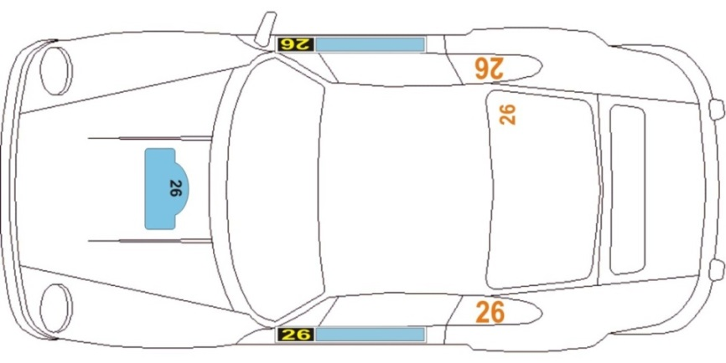

Art. 10. VARIOS
10.1. La hora oficial será la mostrada por los cronómetros y crono-impresoras de la prueba.

10.2. Las penalizaciones son las previstas en el Art. 22 del Reglamento del Campeonato de Cantabria de Montaña.

10.3. Las grúas de la prueba están al servicio exclusivo de la organización y tienen como única misión la retirada de los vehículos que obstruyan el desarrollo de la prueba o que por su situación supongan un riesgo para el resto de participantes. Aquellos participantes abandonados cuyo su vehículo se encuentre fuera de la carretera y necesiten devolverlo a la misma, deberán de contratar este servicio por su cuenta.

10.4. Antes de la salida los participantes serán agrupados en un parque cerrado de exhibición situado en …….... Los participantes deberán depositar sus vehículos en el mismo antes de la hora límite prevista en el programa horario. Los vehículos podrán ser presentados por un mandatario cualquiera de los participantes.

10.5. El parque de pre-salida o parque de trabajo estará situado en ………….. . Los participantes deberán presentarse en el parque de pre-salida una hora antes de la salida de cada prueba, estando, a partir de ese momento, a disposición del director de carrera. Los vehículos quedarán ordenados en la fila de salida, diez minutos antes de su hora de salida de cada manga. El equipo que no esté presente a su hora será sometido al colegio de deportivos que la aplicarán una sanción, pudiendo llegar a la exclusión de la prueba

Art. 13. TROFEOS
13.1. La entrega de trofeos se realizará en …………. a las …. Hs.

13.2. Se entregarán trofeos a:
- A los cinco primeros de la clasificación general.
- Al primero de cada una de las 6 clases.
- Al primero de la clasificación de junior.
- Al primero de la clasificación de clásicos de velocidad.
- A los tres primeros de la clasificación de propulsión.
- A los tres primeros de la clasificación de CM Promo.
- A las copas de promoción, si las hubiera, según su propio reglamento.

